

Plan de Gestión de Riesgos

Dataschool

Índice
Tabla de contenido
1. Introducción 2
2. Descripción del Proyecto 3
3. Tabla con la identificación de los riesgos 4
4. Diagrama RBS 5
5. Definición de roles 5
6. Definición de metodología 6
7. Definición de recursos 6
8. Análisis cuantitativo 7
8.1 Tablero Trello 7
8.2 Cronograma Análisis PERT 8
9. Análisis cualitativo 9
9.1 Definiciones de Probabilidad 9
9.2 Definiciones de Impacto Negativo 9
9.3 Definiciones de Impacto Positivo 10
9.4 Matriz de Probabilidad x Impacto 11
9.5 Clasificación de Riesgos Según Probabilidad x Impacto 12
10. Plan de respuesta 13
10.1 Métricas 13
11. Conclusiones y proyecciones del proyecto 15

Introducción
Este informe presenta el Plan de Gestión de Riesgos del proyecto “Data School”, una plataforma web diseñada para digitalizar y optimizar la gestión académica y administrativa en establecimientos de enseñanza básica y media. El proyecto surge frente a una necesidad crítica del sector educativo: los sistemas actuales se limitan al almacenamiento de datos, sin ofrecer herramientas que apoyen la toma de decisiones informadas para mejorar el rendimiento académico.
La iniciativa aborda problemáticas como la gestión manual de procesos académicos, la ausencia de alertas tempranas para estudiantes en riesgo, la comunicación fragmentada entre los actores de la comunidad educativa y la falta de herramientas analíticas que conviertan los datos en información accionable.
El objetivo principal del proyecto es desarrollar una plataforma web que permita digitalizar los procesos académicos y administrativos, fortaleciendo la toma de decisiones mediante información de valor. El desarrollo se realizará en un plazo estimado de 10 semanas bajo metodología Kanban, con un equipo de tres desarrolladores y tecnologías como Vue 3, TypeScript, Supabase y Tailwind CSS.
La solución contempla módulos de gestión de usuarios con autenticación segura, administración académica completa, registro de asistencia con alertas automáticas, información sociofamiliar, notificaciones inteligentes, dashboards de Business Intelligence y generación de reportes automatizados. Además, integra un sistema de monitoreo de estudiantes en riesgo que facilita la detección temprana y la intervención preventiva.
Dado el alcance funcional y la criticidad de los procesos involucrados, este Plan de Gestión de Riesgos establece las estrategias y procedimientos necesarios para identificar, analizar y mitigar los riesgos que podrían afectar el desarrollo y la operación del proyecto.

Descripción del Proyecto
El proyecto "Data School" nace como respuesta a la necesidad de los establecimientos educacionales de contar con herramientas que vayan más allá del simple almacenamiento de datos, proporcionando información accionable para la toma de decisiones que impacten positivamente en el rendimiento académico. El objetivo principal es desarrollar e implementar una plataforma web integral que digitalice la gestión académica y administrativa, optimizando procesos y fortaleciendo la comunicación entre docentes, directivos, estudiantes y apoderados.

Este proyecto se enmarca dentro de la formación profesional del equipo en áreas de inteligencia de negocios, desarrollo de software y análisis de datos. Al tratarse de una iniciativa tecnológica con alcance ambicioso, complejidad técnica elevada y tiempos estrictamente definidos, se someterá a un plan de gestión de riesgos que permita anticiparse a posibles dificultades en integración de módulos, rendimiento del sistema, seguridad de datos y experiencia de usuario, minimizando impactos negativos y asegurando el cumplimiento de los objetivos propuestos.

Tabla con la identificación de los riesgos
Riesgo | Categoría | Fuentes de riesgo | Tipo de riesgo
Incompatibilidad entre Vue 3 y librerías de terceros | Técnico | Tecnología | Amenaza
Fallo del sistema por cambios en la API de Supabase | Técnico | Tecnología | Amenaza
Problemas de rendimiento con 500+ usuarios concurrentes | Técnico | Calidad | Amenaza
El sistema presenta errores críticos que afectan el registro de datos académicos | Técnico | Calidad | Amenaza
Cambios en normativas de protección de datos de menores | Externo | Normativa | Amenaza
Modificaciones en regulaciones educacionales sobre registros académicos | Externo | Normativa | Amenaza
Terremoto | Externo | Clima | Amenaza
Factores externos no controlables | Externo | Clima | Amenaza
Cambios en los requerimientos durante el desarrollo | Organizacional | Dependencias del proyecto | Amenaza
Ausencia de Product Owner para validar entregas | Organizacional | Dependencias del proyecto | Amenaza
Falta de conocimiento técnico en tecnologías específicas del stack | Organizacional | Recursos | Amenaza
Incompatibilidad de horarios para reuniones de sincronización | Organizacional | Recursos | Amenaza
Retrasos por falta de definición clara del alcance con los requerimientos funcionales | Dirección de Proyectos | Planificación | Amenaza
Reprogramación del cronograma por dependencias no identificadas a tiempo | Dirección de Proyectos | Planificación | Amenaza
Subestimación del tiempo necesario para integración de módulos complejos | Dirección de Proyectos | Estimación | Amenaza
Alcance ambicioso vs. tiempo real disponible | Dirección de Proyectos | Estimación | Amenaza

Diagrama RBS
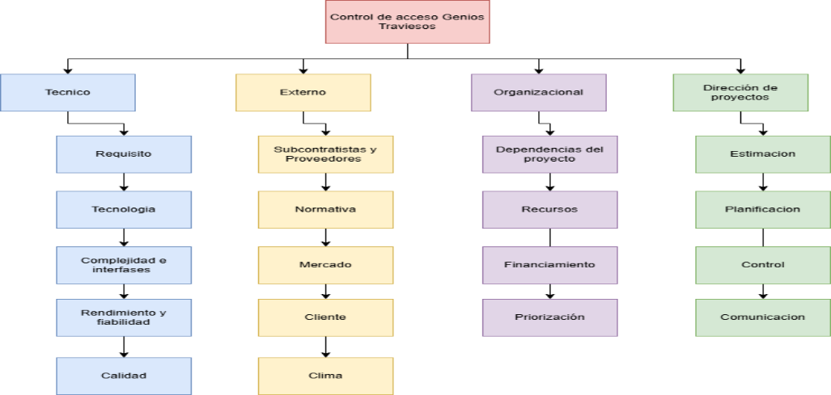

Definición de roles
ROL | RESPONSABILIDADES
Encargo/Institucional de riesgo | Liderar, coordinar, dar seguimiento y control a la ejecución de las tareas correspondiente al cumplimiento de las fases del Proceso de Gestión de Riesgos.  Gestionar herramientas de inducción y capacitación sobre el proceso de riesgos a los actores involucrados en él
Coordinador/ a de riesgo | Coordinar el trabajo de los Encargados de Riesgo por Dirección, indicando fechas, plazos y formatos, además de las nuevas indicaciones que pudieran existir en el proceso.  Monitorear el avance de los riesgos de su centro de responsabilidad e incorporar nuevos riesgos como parte del  proceso de mejoramiento continuo
Encargado riesgo | Identificar los riesgos, monitorear el avance de los tratamientos e incorporar nuevos riesgos como parte del proceso de mejoramiento continuo.  Elaborar, actualizar y presentar la propuesta de Matriz de Riesgo y Plan de tratamiento

Definición de metodología
Como primera etapa del proceso de gestión de riesgos, el equipo elaboró el documento denominado RBS (Risk Breakdown Structure). Para su desarrollo, fue necesario realizar una investigación enfocada en los posibles riesgos asociados al proyecto Data School, orientado a la digitalización de la gestión académica y administrativa en establecimientos educacionales. En esta fase se identificaron y clasificaron dos tipos de riesgos por cada categoría y subcategoría establecida.
Posteriormente, se efectuaron ajustes y mejoras en el documento RBS mediante reuniones de sincronización del equipo utilizando la metodología Kanban.
Finalmente, se logró completar satisfactoriamente la elaboración del Plan de Gestión de Riesgos, documento que refleja de manera estructurada y detallada los 16 riesgos identificados, junto con sus respectivas estrategias de mitigación y respuesta. Este plan fue integrado al tablero Kanban, permitiendo su seguimiento continuo durante las fases de desarrollo. El plan servirá como herramienta clave para anticiparse a posibles problemas técnicos, organizacionales y de dirección durante el ciclo de vida del proyecto, contribuyendo al logro exitoso de los objetivos planteados y asegurando la entrega de una plataforma funcional, escalable y de alto valor para la comunidad educativa.

Definición de recursos
TIPO | RECURSO
Herramientas de hardware | Computadores personales de desarrollo
Herramientas de Software | IDE Visual Studio Code, GitHub para control de versiones, Jira para gestión Kanban, Vue 3 con TypeScript, Node.js, Supabase,  Tailwind CSS, Figma para diseño de interfaces, Looker Studio para dashboards BI.
Datos | Datos académicos, datos de asistencia escolar, datos de usuarios (profesores, estudiantes, apoderados, directivos), información sociofamiliar de estudiantes, registros de observaciones cualitativas, datos de encuestas educativas.

Análisis cuantitativo

Tablero Trello
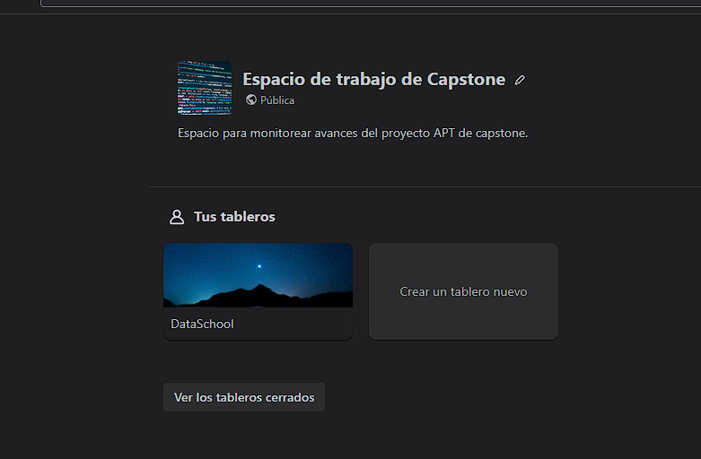
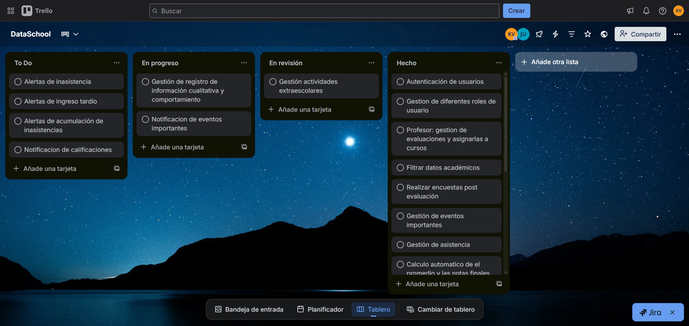

Cronograma Análisis PERT
Riesgo | Tarea asociada | Optimista | Más probable | Pesimista | Tiempo esperado
Incompatibilidad entre Vue 3 y librerías de terceros | Pruebas de compatibilidad y ajuste del software | 3 días | 5 días | 12 días | 5,83 días
El software presenta errores críticos que afectan el registro | Pruebas y corrección de errores críticos en el sistema de asistencia | 4 días | 7 días | 15 días | 7,67 días
Problemas de rendimiento con 500+ usuarios concurrentes | Optimización de consultas y pruebas de carga con JMeter | 4 días | 8 días | 16 días | 8,67 días
El sistema presenta errores críticos que afectan el registro de datos académicos | Pruebas y corrección de errores críticos en módulos académicos | 5 días | 9 días | 18 días | 9,83 días
Cambios en los requerimientos durante el desarrollo | Gestión de requerimientos y reuniones de revisión | 2 días | 4 días | 8 días | 4,33 días
Falta de conocimiento técnico en tecnologías específicas del stack | Capacitación técnica y documentación del equipo | 3 días | 6 días | 12 días | 6,17 días
Subestimación del tiempo necesario para el desarrollo del software | Revisión y ajuste de estimaciones de desarrollo | 4 días | 8 días | 14 días | 8,0 días
Alcance ambicioso vs. tiempo real disponible | Repriorización de features y ajuste del MVP | 3 días | 6 días | 11 días | 6,17 días

Análisis cualitativo

Definiciones de Probabilidad

NIVEL | VALOR | DEFINICIÓN
Alto | 5 | Riesgo cuya probabilidad de ocurrir es alta, esto quiere decir que hay una probabilidad de un 66% a un 100% de que suceda.
Medio | 3 | Riesgo cuya probabilidad de ocurrir es media, esto quiere decir que hay una probabilidad de un 31% a un 65% de que suceda.
Bajo | 1 | Riesgo cuya probabilidad de ocurrir es baja, esto quiere decir que hay una probabilidad de un 30% o menos de que esto suceda.

Definiciones de Impacto Negativo

NIVEL | VALOR | DEFINICIÓN
Alto | 5 | Riesgo que en caso de suceder generará un leve impacto en el proyecto, este puede afectar el presupuesto, el tiempo del proyecto, la calidad del proyecto, entre otros; Estos riesgos son manejables y no afectarán en mucho al proyecto.
Medio | 3 | Riesgo que en caso de suceder generará un impacto medio en el proyecto, este puede afectar el presupuesto, el tiempo del proyecto, la calidad del proyecto, entre otros. Estos riesgos pueden afectar en parte al proyecto pero pueden ser controlados.
Bajo | 1 | Riesgo que en caso de suceder generará un leve impacto en el proyecto, este puede afectar el presupuesto, el tiempo del proyecto, la calidad del proyecto, entre otros; Estos riesgos son manejables y no afectarán en mucho al proyecto.

Definiciones de Impacto Positivo

NIVEL | VALOR | DEFINICIÓN
Alto | 5 | Riesgo que en caso de ocurrir generará un impacto altamente favorable en el proyecto. Esto puede traducirse en ahorro significativo de costos, reducción del tiempo de ejecución, mejora notable en la calidad del proyecto, entre otros beneficios. Estos riesgos pueden aprovecharse estratégicamente para potenciar el éxito del proyecto.
Medio | 3 | Riesgo que en caso de ocurrir generará un impacto positivo moderado en el proyecto. Puede implicar cierta optimización de recursos, mejoras parciales en los plazos o calidad, o facilitar ciertos procesos. Estos riesgos aportan beneficios controlables al proyecto.
Bajo | 1 | Riesgo que en caso de ocurrir generará un impacto positivo leve en el proyecto, como pequeños ahorros de tiempo o recursos, o mejoras menores en la ejecución. Aunque sus efectos son limitados, contribuyen positivamente al desarrollo del proyecto.

Matriz de Probabilidad x Impacto
RIESGOS NEGATIVOS

MATRIZ PROBABILIDAD x IMPACTO (RIESGOS NEGATIVOS)
Probabilidad | Impacto
Alto (5) | Medio | Alto | Alto
Medio (3) | Bajo | Medio | Alto
Bajo (1) | Bajo | Bajo | Medio
 | Bajo (1) | Medio (3) | Alto (5)

RIESGOS POSITIVOS

MATRIZ PROBABILIDAD x IMPACTO (RIESGOS POSITIVOS)
Probabilidad | Impacto
Alto (5) | Medio | Alto | Alto
Medio (3) | Bajo | Medio | Alto
Bajo (1) | Bajo | Bajo | Medio
 | Bajo (1) | Medio (3) | Alto (5)

Clasificación de Riesgos Según Probabilidad x Impacto

RIESGO | PROBABILIDAD | IMPACTO | SEVERIDAD
Incompatibilidad entre Vue 3 y librerías de terceros | 2 | 3 | 6
El sistema presenta errores críticos que afectan el registro de datos académicos | 3 | 3 | 9
Problemas de rendimiento con 500+ usuarios concurrentes | 2 | 3 | 6
Problemas de rendimiento con 500+ usuarios concurrentes | 2 | 3 | 6
Falta de conocimiento técnico en tecnologías específicas del stack | 3 | 2 | 6
Subestimación del tiempo necesario para el desarrollo del software | 3 | 2 | 6
Alcance ambicioso vs. tiempo real disponible | 3 | 3 | 9
Errores críticos que afectan el registro | 2 | 3 | 6

Plan de respuesta

Métricas
Problema 1
Problema | ¿Se resolvió? | Tiempo invertido | ¿Cómo se resolvió? | ¿Se detectó a tiempo? | ¿Se pudo aplicar el plan?
Incompatibilidad entre Vue 3 y librería de terceros que afecta la funcionalidad del dashboard | si | 2 días | Se identificó la versión compatible de la librería, se actualizó el package.json y se ejecutaron pruebas de integración. Se documentó la dependencia específica. | no | si

Problema 2

Problema | ¿Se resolvió? | Tiempo invertido | ¿Cómo se resolvió? | ¿Se detectó a tiempo? | ¿Se pudo aplicar el plan?
Errores críticos en el sistema al registrar datos académicos (notas y asistencia) | si | 3 días | Corregir validaciones de integridad referencial en el backend. Implementar transacciones atómicas en Supabase. Ejecutar pruebas unitarias con Jest y pruebas funcionales completas. | no | si

Problema 3

Problema | ¿Se resolvió? | Tiempo invertido | ¿Cómo se resolvió? | ¿Se detectó a tiempo? | ¿Se pudo aplicar el plan?
Solicitan incluir nueva funcionalidad no contemplada | si | 14 días | Revisión del alcance con stakeholders  Evaluación de impacto antes de aprobar cambios | No aplica | Si

Conclusiones y proyecciones del proyecto
El desarrollo del Plan de Gestión de Riesgos para el proyecto Data School ha permitido identificar amenazas críticas que podrían afectar su correcta implementación, tales como incompatibilidades tecnológicas, errores críticos en módulos académicos, problemas de rendimiento con usuarios concurrentes, cambios normativos sobre protección de datos de menores y desafíos organizacionales derivados de la ausencia de Product Owner y las limitaciones de tiempo. La aplicación de metodologías cualitativas (RBS, matriz de probabilidad e impacto) y cuantitativas (análisis PERT) facilitó el análisis y priorización de estos riesgos, permitiendo tomar decisiones informadas y proactivas para un proyecto de alta complejidad técnica.
De cara al futuro, se proyecta que la implementación de Data School transformará significativamente la gestión académica y administrativa de los establecimientos educacionales, proporcionando herramientas para la detección temprana de estudiantes en riesgo, optimización de decisiones directivas mediante dashboards interactivos, automatización de reportes institucionales, fortalecimiento de la comunicación escuela-familia y mejora del rendimiento académico basado en datos accionables. El sistema escalable y robusto desarrollado, junto con la experiencia adquirida en tecnologías modernas y metodologías ágiles, posiciona al equipo para futuras iniciativas en el sector educativo y el ámbito de la inteligencia de negocios, contribuyendo al desarrollo profesional en áreas de alta demanda en el mercado laboral actual.

